- أي من الأتي لا يعتبر من الموارد المستخدمة في الإنتاج:
- العمال
- أموال الشركة في البنوك
- الألات والمعدات
- الموارد الخام
- إذا كانت بإمكان السودان زيادة الإنتاج من القمح دون نقص الإنتاج من القطن دل ذالك على أن الموارد :
- كانت مستغلة بكفاءة من قبل
- الموارد لم تكن مستغلة أستغلالاً كاملاً من قبل
- لم تكن مستغلة بكفاءة من قبل
- الإجابة ب أو ج كلاهما صحيحة
- تكلفة الفرصة البديلة لأي نشاط أو اختيار هي
- التكلفة المالية فقط
- أقل البدائل التي تمت التضحية بها سعراً
- التكلفة المالية أو الحقيقية
- أفضل البدائل التي تمت التضحية بها
- إذا كانت المنفعة الحدية من إنتاج المزيد من أجهزة الحاسوب تفوق التكلفة الحدية فإن الكفؤ للموارد يتطلب :
- التوسع في إنتاج أجهزة الحاسوب
- خفض إنتاج أجهزة الحاسوب
- التوقف تماماً عن الإنتاج
- لا شيء لأن المنفعة الحدية لا علاقة لها بالتكلفة الحدية
- النمو الاقتصادي :
- يتسبب في زيادة البطالة
- ينقل منحنى إمكانيات الإنتاج إلى الخارج
- ليس له تكلفة فرصة بديلة
- ينقل منحنى إمكانيات الإنتاج إلى الداخل
- ينتقل منحنى إمكانيات الإنتاج إذا :
- انخفض معدل البطالة
- زاد الطلب على السلعة أو نقص الطلب على السلعة
- ارتفعت أسعار السلع
- تغيرت كميات الموارد المتاحة للإنتاج

- يؤدي التقدم التقني بمنحنى إمكانيات الإنتاج :
- ليصبح خطاً مستقيماً
- ينتقل إلى الداخل أو إلى الشمال
- للأنتقال إلى الخارج أو لليمين
- ليجعله موجب الانحدار
- نادى كينز بضرورة تدخل الدولة في الاقتصاد في حالة :
- ارتفاع الأسعار
- ازدياد حدة الفقر
- الكساد الاقتصادي
- الانتعاش الاقتصادي
- علم الاقتصاد هو دراسة :
- كيفية عمل الاختيارات المثلى لتحقيق أقصى مستوى من الرفاهية في ظل ندرة الموارد
- توزيع فائض الإنتاج على المحتاجين
- كيفية خفض معدل البطالة
- كيفية توفر احتياجات الناس والقضاء على الندرة
- رأس المال البشري هو :
- ما يملك الفرد من سلع رأسمالية
- ما يملك العامل من مهارات وخبرة وعلم
- ما يحمله البشر من مال على رأسه
- ما يستخدم البشر من آلات معدات ومباني
- دراسة العوامل المحددة لسعر سلعة معينة تقع ضمن :
- الاقتصاد الكلي
- الاقتصاد الإيجابي
- الاقتصاد المعياري
- الاقتصاد الجزئي
- المعضلة الاقتصادية الكبرى هي :
- كيفية خفض البطالة
- كيفية توفير الرعاية الصحية للجميع
- ندرة الموارد
- كيفية خفض معدل التضخم

- عندما تقرر المنشأة زيادة إنتاجها من الثلاجات وخفض إنتاجها من الغسالات ، فإنها تجيب على سؤال :
- كيف ننتج
- كيف يتم توزيع الإنتاج
- ماذا ننتج
- لاشيء مما سبق
- عندما يقرر مصنع إيكا استخدام الحاسبات الإلكترونية بدلاً عن التسجيل في الدفاتر فهي تدل
- كيف ننتج
- ماذا ننتج
- متى ننتج
- أين ننتج
- يمكن أن نستنتج من نظرية المنفعة الحدية.................
- زيادة الطلب على السلع البديلة
- انخفاض الطلب على السلع البديلة
- زيادة الدخل
- زيادة المنفعة الحدية
- وفقاً لقانون الطلب المنحدر لأسفل مع ارتفاع سعر لحوم الأبقار ، تنخفض الكمية المطلوبة نتيجة :
- قيام المستهلكين باستبدالها بالدواجن الأرخص سعر
- لزيادة الدخل الحقيقي للمستهلكين
- لعدم وجود سلع مماثلة أو بدائل
- لارتفاع أسعار اللحوم الأخرى
- استناداً إلى نظرية المنفعة الحدية عند توازن المستهلك تؤدي زيادة ...............
- زيادة المنفعة الكلية
- زيادة الاستهلاك من أي سلع
- زيادة المنفعة الكلية من بعض أو كل السلع
- جميع الإجابات السابقة صحيحة
- تعرف المنفعة بأنها :
- المبلغ الذي يكون المستهلك دفعة لشراء السلعة
- سعر السلعة في السوق
- الاستمتاع باستهلاك السلعة
- الفائدة العملية من السلعة

- كلما زاد استهلاك عمار من الكبسة (الأرز)
- زادت رغبته في تناول المزيد منها
- زادت المنفعة الكلية التي يحصل عليها حتى تصل إلى نهايتها القصوى
- زادت المنفعة الحدية من أكل الكبسة
- زادت مرونة المنفعة من أكل الكبسة
- عندما تساوي المنفعة الحدية صفراً ، فإن المنفعة الكلية تكون:
- أقصى ما يمكن
- أقل ما يمكن
- تكون سالبة
- صفر
- عندما يزيد الاستهلاك من السلعة ، فإن منفعتها الحدية :
- تتزايد
- تتناقص
- تبقى ثابتة
- تقترب من المنفعة الكلية
- .......تكلفة الكتب الدراسية ، و ......... الدخل الذي ضحى به الطلب عند التفرغ للدراسة ، جزء من تكلفة الفرص البديلة للدراسة بالجامعة :
- تعتبر ، يعتبر
- تعتبر ، لا يعتبر
- لا تعتبر ، ويعتبر
- لا تعتبر ، ولا يعتبر
- يكون منحنى إمكانيات الإنتاج محدب إلى الخارج بسبب :
- نمو مخزون عنصر رأس المال
- تنافس فرعي الإنتاج على كمية الموارد الثابتة
- تزايد تكلفة الفرصة البديلة
- عدم تباين إنتاجية وحدات الموارد

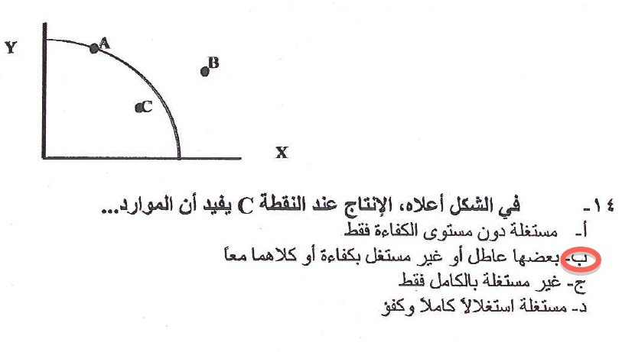
- أي النقاط في الشكل أعلاه تمثل إنتاج لا يمكن تحقيقه بالموارد والتقنية المتاحة :
- A
- B
- C
- D
- لأجل تعظيم المنفعة الكلية من استهلاك عدة سلع ، يقوم المستهلك بمساواة :
- المنفعة الكلية من كل سلعة
- المنفعة الحدية من كل سلعة
- المنفعة الحدية لكل دينار ينفق على كل سلعة
- المنفعة الكلية لكل دينار ينفق على كل سلعة
- 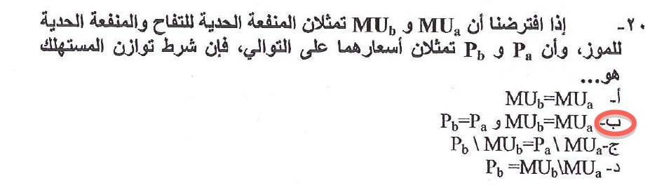
- 

وحدات العمل | الإنتاج الكلي | الناتج الحدي | الناتج المتوسط
20 | 110
30 | 150
40 | 170

- من الجدول أعلاه الناتج الحدي للعامل عند زيادة وحدات العمل من 20 إلى 30 وحدة هو :
- 5 وحدات
- 5.5 وحدات 150-110 ÷ 30-20 = 4
- 6 وحدات
- 4 وحدات
- من الجدول أعلاه الناتج المتوسط للعامل عند استخدام 30 وحدة عمل هو :
- 5 وحدات
- 5.5 وحدات 150 ÷ 3 = 5
- 6 وحدات
- 4 وحدات
- أي من العوامل الآتية من المحتمل أن يؤدي إلى نقل منحنى إمكانيات الإنتاج إلى اليمين:
- تحويل عوامل الإنتاج من إنتاج سلعة ( س ) إلى إنتاج سلعة ( ص )
- انخفاض عدد السكان وانخفاض حجم القوة العاملة
- تحسين المستوى العام للتعليم والتدريب ، والتقدم التقني
- زيادة كبيرة ومفاجئة في حاجات المستهلكين
- تشير دالة الإنتاج إلى :
- استخدام الآلات في الإنتاج
- العلاقة بين عناصر الإنتاج والإنتاج
- دور نقابات العمال في الصناعة
- أثر التقدم التقني على الإنتاجية
- أي مما لا يعتبر عاملاً من عوامل الإنتاج
- الأرض
- العمل
- ما تملكه المنشأة من أموال

- يعظم المستهلك منفعته بأن يستهلك :
- عند نقطة المنتصف على خط ميزانيته
- عند نقطة المنتصف على منحنى طلبه
- بحيث تتساوى منفعته الكلية من كل سلعة مع الأخرى
- تتساوى نسبة المنفعة الحدية إلى السعر لجميع السلع
- إذا كان الطعام يقدم في وليمة ( دون مقابل ) ، فمن المتوقع أن يستهلك المدعو المزيد :
- طالما كانت منفعته الكلية في تزايد
- طالما كانت منفعته الحدية موجبة
- إلى أن تصبح منفعته الحدية مساوية للصفر
- جميع الإجابات السابقة صحيحة
- عندما ينخفض الطلب على السلعة ، فإن سعر التوازن ...... وكمية التوازن .........
- يرتفع ، ينقص
- تنخفض ، تزيد
- تنخفض ، تنقص
- يرتفع ، تزيد

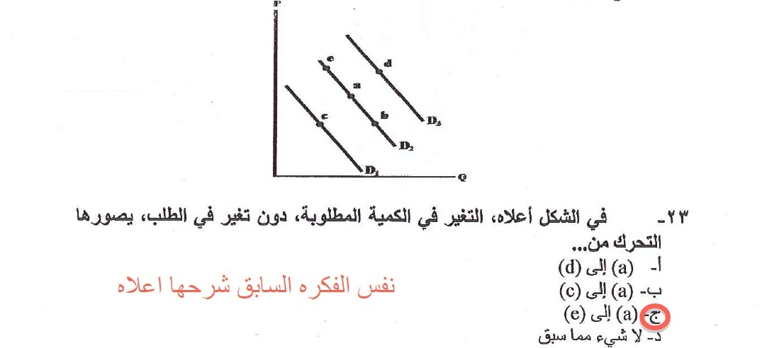

- وجود العجز يتسبب في :
- انتقال منحنى العرض إلى اليمين
- انتقال منحنى الطلب إلى الشمال
- ارتفاع السعر
- انخفاض السعر
- إذا زاد الدخل :
- انتقل منحنى طلب السلعة العادية إلى جهة الشمال
- تكون هناك حركة إلى أعلى على طول منحنى الطلب
- تكون هناك حركة إلى أسفل على طول منحنى الطلب
- انتقل منحنى طلب السلعة العادية إلى جهة اليمين
- انخفاض الكمية المعروضة يصور بيانياً :
- انتقل منحنى العرض إلى جهة الشمال
- حركة على طول منحنى العرض إلى أسفل
- انتقال منحنى العرض إلى جهة اليمين
- حركة إلى أعلى على طول منحنى العرض
- الكمية المعروضة من السلعة هي الكمية التي :
- يكون على البائعين عرضها عند سعر معين خلال فترة معينة
- يعرضها البائعون فعلاً عند سعر معين خلال فترة معينة
- يحتاج البائعون عرضها عند سعر معين خلال فتر معينة
- يرغب البائعون ويستطيعون عرضها للبيع عند سعر معين خلال فترة معينه

- في الشكل أعلاه زيادة عرض النفط تصورها الحركة من:
- a)) إلى (e)
- a)) إلى (c)
- a)) إلى (d)
- a)) إلى (b)
- زيادة الطلب مع بقاء العرض على حاله تسبب :
- ارتفاع في السعر
- انخفاض في الطلب لأن منحنى العرض لم يتحرك
- تحريك إلى اليمين على طول منحن الطلب
- انخفاض في السعر

- زيادة عدد مطاعم الوجبات السريعة في المدينة يؤدي إلى :
- زيادة الطلب على الوجبات السريعة
- ارتفاع في سعر الوجبات السريعة
- زيادة عرض الوجبات السريعة
- زيادة الطلب على بدائل الوجبات السريعة
- السلعتين ( أ ) و ( ب ) بديلتين في الإنتاج , إذا انخفض الطلب على ( أ ) وبالتالي انخفض سعرها :
- سينخفض الطلب على السلعة ( ب )
- يزيد عرض السلعة ( ب )
- يزيد الطلب على السلعة ( ب )
- سينخفض عرض السلعة ( ب )

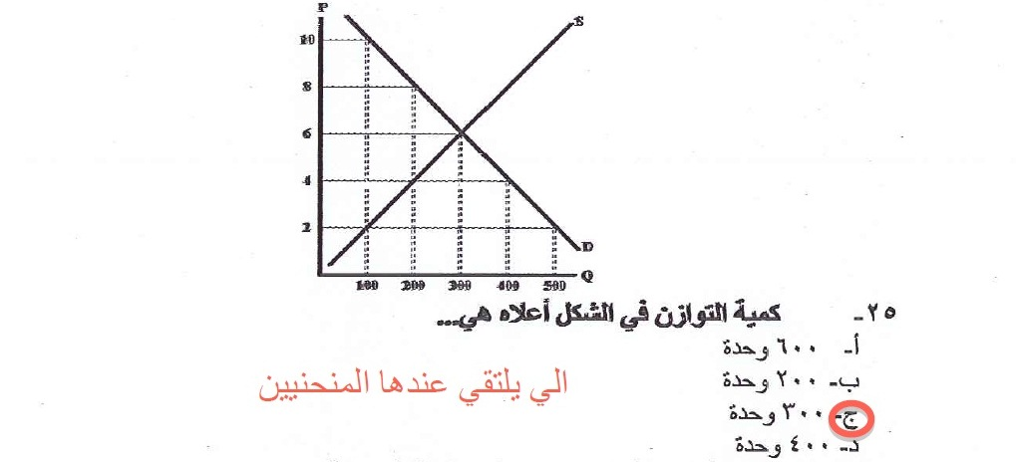

- في الشكل أعلاه ، عند سعر قدره 4 دينار يكون هناك
- فائض مما يدفع السعر إلى أعلى
- عجز مما يدفع السعر إلى أعلى
- عجز مما يدفع السعر إلى أسفل
- فائض مما يدفع السعر إلى أسفل

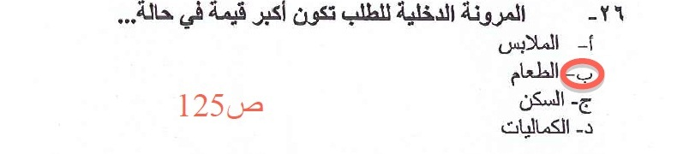

- تكون مرونة الطلب على الساعات اليدوية أحادية ،عندما :
- تؤدي زيادة الأسعار بمعدل 1% إلى انخفاض الطلب بنسبة 1%
- ترتفع الأسعار بمعدل 2% ويتراجع الإيراد الكلي بنسبة 2%
- يؤدي تراجع الأسعار بنسبة 3% إلى تراجع الطلب بمعدل 3%
- تتغير الكمية المطلوبة بنسبة أكبر من التغير في الأسعار

- المرونة السعرية للطلب تساوي :
- التغير في الكمية مقسوماً على التغير في السعر
- نسبة التغير في السعر مقسوماً على نسبة التغير في الكمية
- التغير في السعر مقسوماً على التغير في الكمية
- نسبة التغير في الكمية مقسوماً على نسبة تغير السعر

- إذا أدت زيادة 5 % في السعر إلى 3 % زيادة في الكمية المعروضة تكون المرونة السعرية للعرض :
- 0.60
- 1.66 3÷5 = 1.66
- 1.20
- 0.30
- السلع التي لها مرونة دخلية سالبة هي سلع :
- بديلة
- عادية
- متكاملة
- رديئة
- عندما يكون السعر 5 ، تصبح الكمية المطلوبة 11 ، وعندما يكون السعر 7 ، تصبح الكمية المطلوبة 9 ، ما هي مرونة الطلب – السعر عند نقطتين أي مرونة المتوسط ؟
- 0.60
- 2
- 0.875 طريقة حل هذا السؤال في الملف
- 1
- عندما تكون مرونة الطلب لسلعة ما مرتفعة ، فإن تخفيض السعر سيؤدي ....... الإيرادات الكلية
- لزيادة
- لنقص
- لتدهور
- لثبات
- وفقا لقانون تناقص المنفعة الحدية ، كلما زادت الكمية المستهلكة من سلعة ما فإن المنفعة الحدية لتلك السلعة .............
- تأخذ في التناقص
- تأخذ في التزايد
- تظل ثابتة
- تصبح سالبة
- تؤدي قوانين تحديد الحد الأدنى للأجور إلى :
- زيادة أجور العمال غير الماهرين
- زيادة استخدام العمال
- انخفاض أجور العمال الماهرين
- زيادة الحوافز للعمال لزيادة الإنتاج
- تتحدد كيفية تقسيم ضريبة المبيعات بين المشترين والبائعين بواسطة :
- مرونة الطلب فقط
- مرونة العرض فقط
- لا مرونة الطلب ولا مرونة العرض
- مرونة الطلب و مرونة العرض
- يتحمل المشترون ضريبة المبيعات بالكامل إذا كان :
- الطلب غير مرن تماماً
- العرض أحادي المرونة
- الطلب أحادي المرونة
- العرض غير مرن تماماً
- في سوق المنافسة التامة هناك :
- عدد كبير من البائعين ، ومشتري وأحد أو اثنين
- بائع واحد يحدد السعر والأخرين يتبعونة
- مشترين كثر ، وبائع وأحد أو اثنين
- عدد كبير من كل من المشترين والبائعين
- من الأفضل للمنشأة أن تغلق أو تتوقف عن الإنتاج إذا كان السعر:
- يفوق النهاية العظمى للتكاليف المتغيرة
- يفوق النهاية العظمى لمتوسط التكاليف المتغيرة
- أقل من الحد الأدنى لمتوسط التكاليف المتغيرة
- أقل من الحد الأدنى للتكاليف الكلية

- في المنافسة الكاملة يوجد عدد ...... من المؤسسات ...... التي تواجه منحنى ..... أفقي تماماً :
- كبير – الصغيرة – طلب
- كبير – الكبيرة – طلب
- قليل – الصغير – طلب
- كبير – المتوسطة – عرض
- تعظم المنشأة أرباحها في ظل المنافسة بأن تنتج عندما تكون التكلفة الحدية مساوية :
- للإيراد الحدي
- لمتوسط التكلفة المتغيرة
- لمتوسط التكلفة الثابتة
- لمتوسط التكلفة الكلية

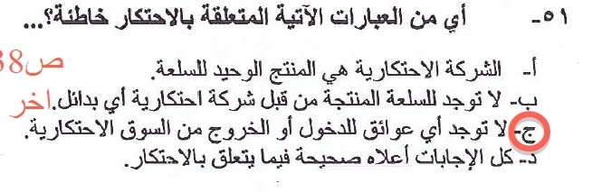
- في ظل المنافسة الكاملة تتجه أرباح كل المؤسسات الإنتاجية إلى ..... , ويبرر أستمرارية إنتاجها مستوى ........:
- الصفر – التكاليف الضمنية
- التكاليف الحدية
- الصفر – متوسط التكلفة
- الصفر – التكلفة الثابتة

- المدى القصير أو القريب هو الفترة الزمنية التي :
- تمتد إلى سنة واحدة أو أقل
- تكون فيها جميع عناصر الإنتاج متغيرة
- تكون فيها جميع عناصر الإنتاج ثابتة
- يكون فيها عنصر واحد على الأقل ثابت

- في المد الطويل أو البعيد :
- يكون عنصر رأس المال فقط ثابتاً
- يكون فيها جميع عناصر الإنتاج متغيرة
- يكون فيها جميع عناصر الإنتاج ثابتة
- تعاني المنشأة من سلبيات الحجم الكبير
- يحدث تناقص الغلة أو تناقص الناتج الحدي عندما :
- يتناقص الإنتاج مع زيادة جميع عناصر الإنتاج
- يتناقص الإنتاج مع تزايد عناصر الإنتاج المتغيرة
- يزيد الإنتاج بنسبة أقل من نسبة الزيادة في جميع عناصر الإنتاج
- يتناقص الناتج الحدي لعنصر الإنتاج المتغير عند زيادته

- التكاليف الثابتة الكلية هي :
- التكاليف الظاهرة
- التكاليف المستقلة عن مستوى الإنتاج
- التكاليف التي تزداد بزيادة الإنتاج
- التكاليف المتعلقة بإنتاج السلع

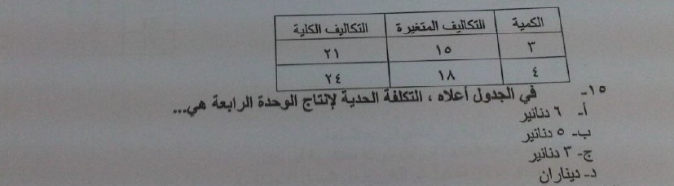
- من الجدول أعلاه ، متوسط التكلفة الكلية لإنتاج الواحدة الرابعة هي :
- 6 دنانير
- 5 دنانير
- 3 دنانير
- ديناران

